103學年度壯圍國中能科營
能科營:學生個個興趣盎然玩的好開心，感謝蘇澳國中張煇志校長的支持，和來自台北的郭南廷老師情義相挺，讓壯中的孩子可以接觸更多的科學活動，能科營成功！讚啦！
課程內容包含環境與能源、環保電池、環保發電機、人體電池、靜電的奧秘、磁軌電車等
環保發電機:製作環保發電機時，學生光是用焊槍要將LED燈固定在小馬達上時，就耗費不少時間，透過DIY的實作，孩子體會到動手做的快樂。
人體電池:孩子分將雙手分置於鋁板及銅板上時，竟發現電表真的有移動耶，大家都驚訝不已，有位孩子用手測不夠，索性將臉頰貼上去，結果竟然發現臉貼在鋁片及銅片的電壓差竟然不同，不禁嘖嘖稱奇。
靜電的奧秘:探討靜電奧秘時色彩炫麗的靜電球讓孩子玩到吱吱叫，因為在置放不同道具時，例如銅板、驚奇杯，每組都傳出有人被電到的哀哀叫聲音。製作靜電水母則是愈玩愈有趣，只要把握到要領，就可以輕易達陣得分
磁軌電車：磁軌電車是需自行製作銅線圈，只見孩子個個想辦法，賣力的繞製銅線圈，看似簡單，實則非常不易纏繞，但依然有兩組成功，真是太棒了！
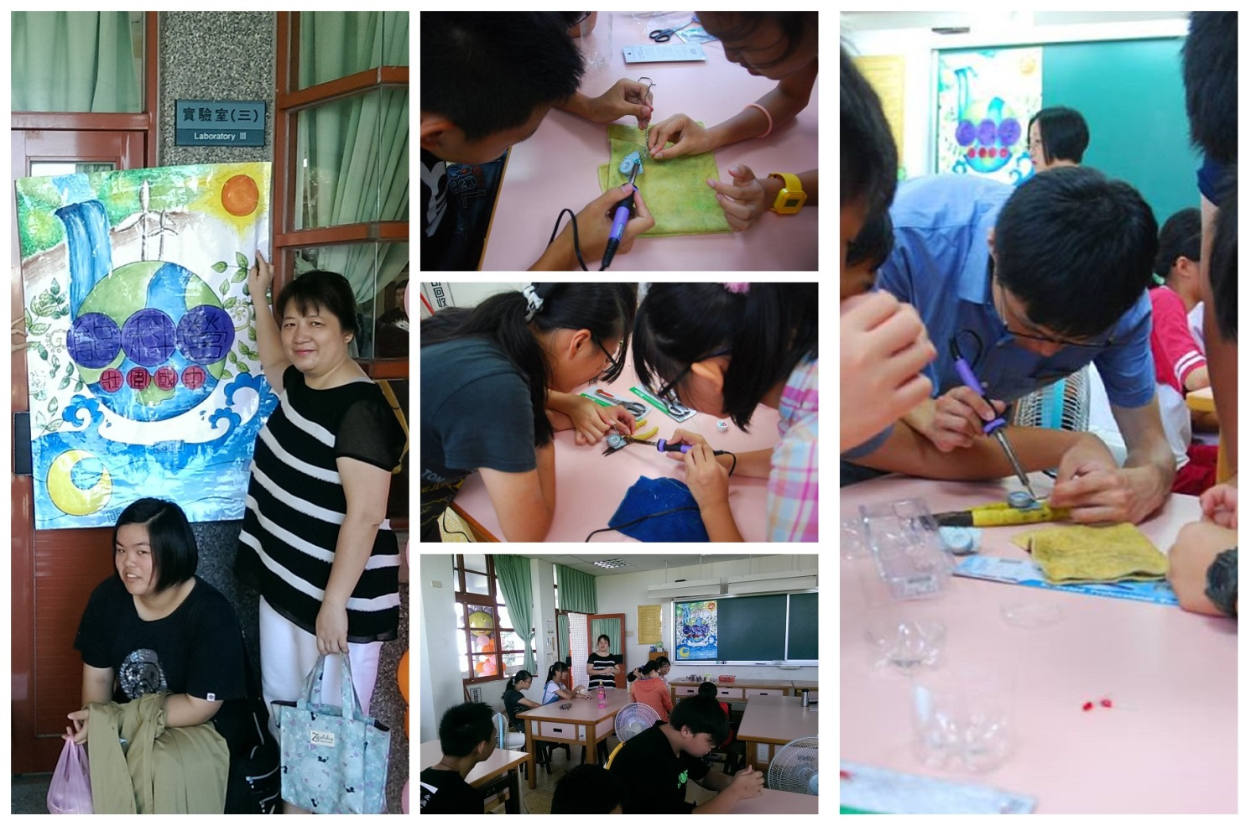

環保發電機實作現況
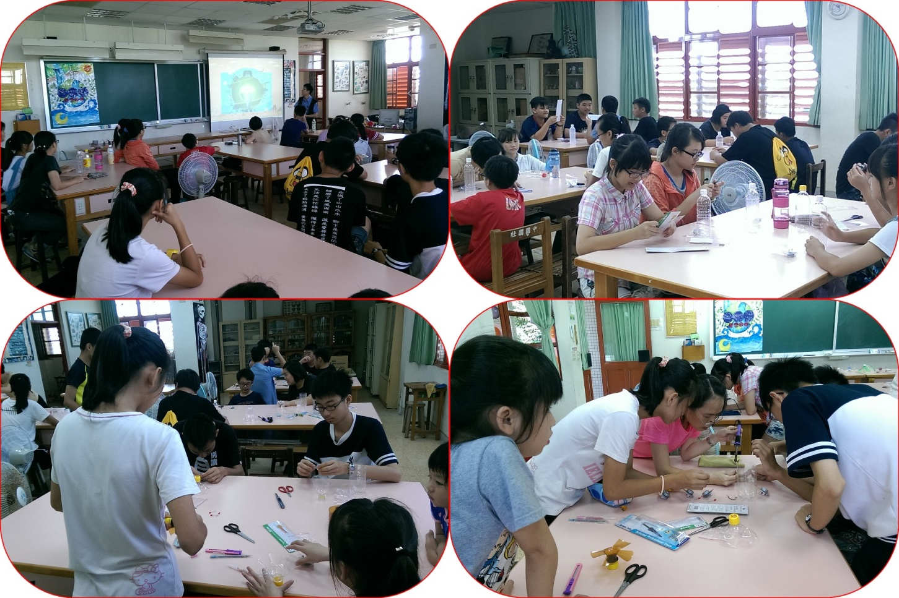
烤香腸＆煮蛋現況
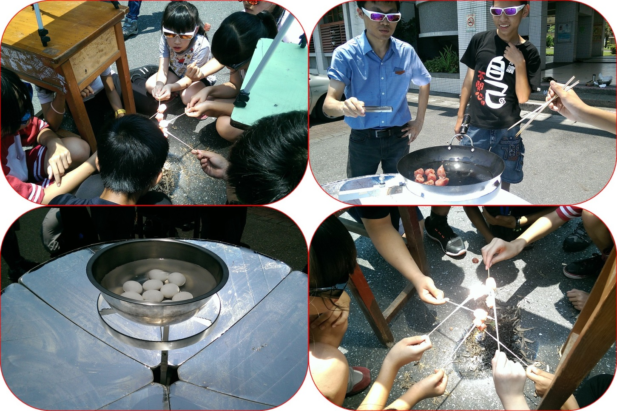
烤香腸現況
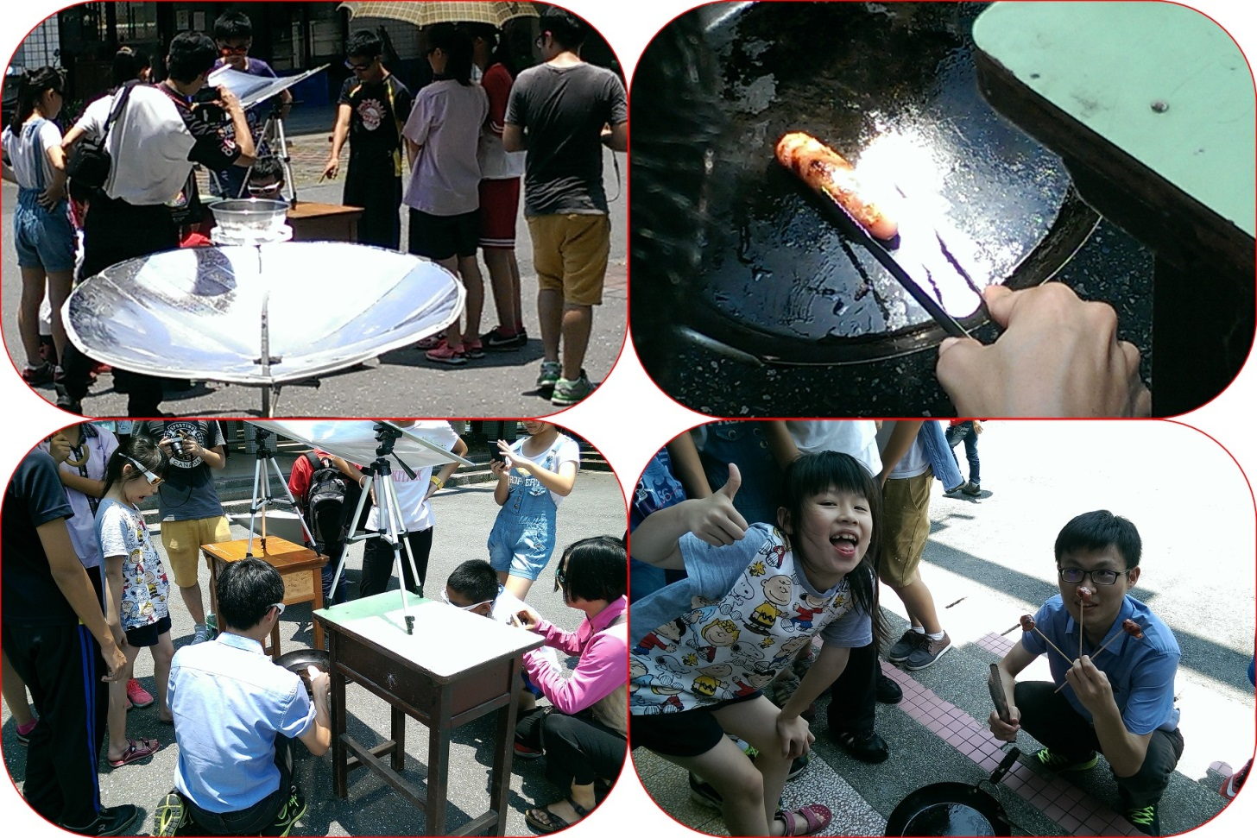
人體電池實作現況
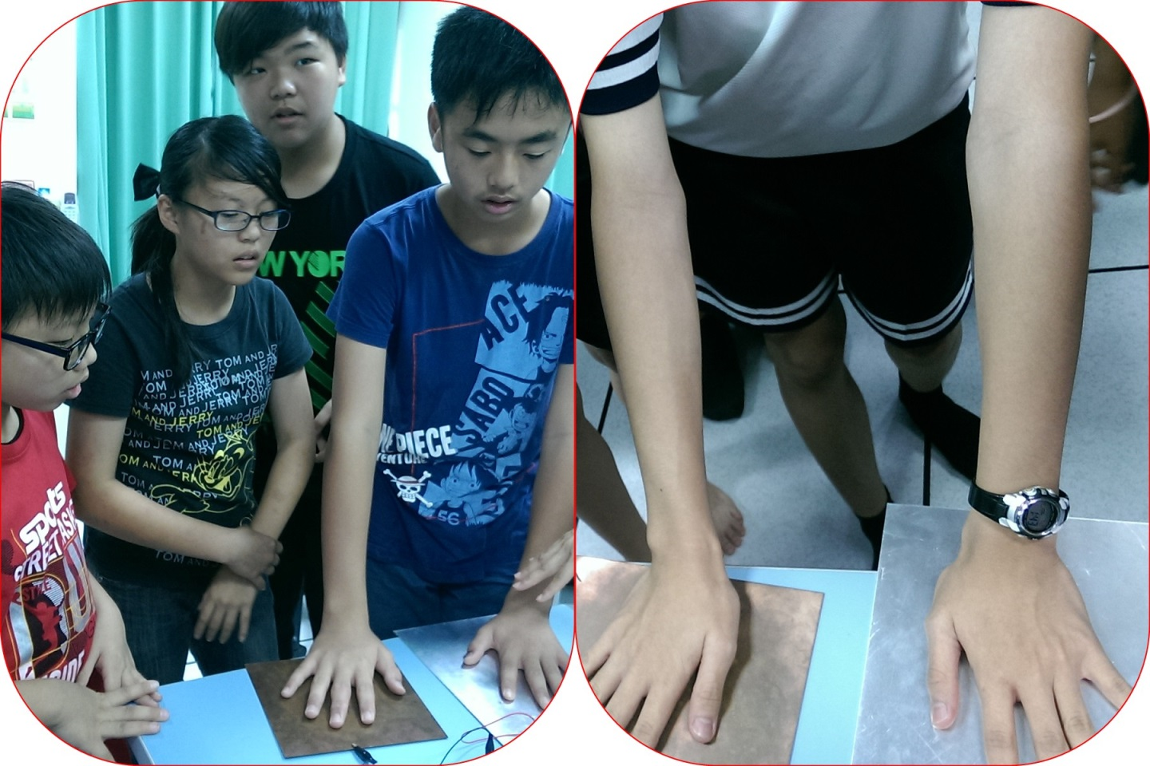
靜電水母實作現況
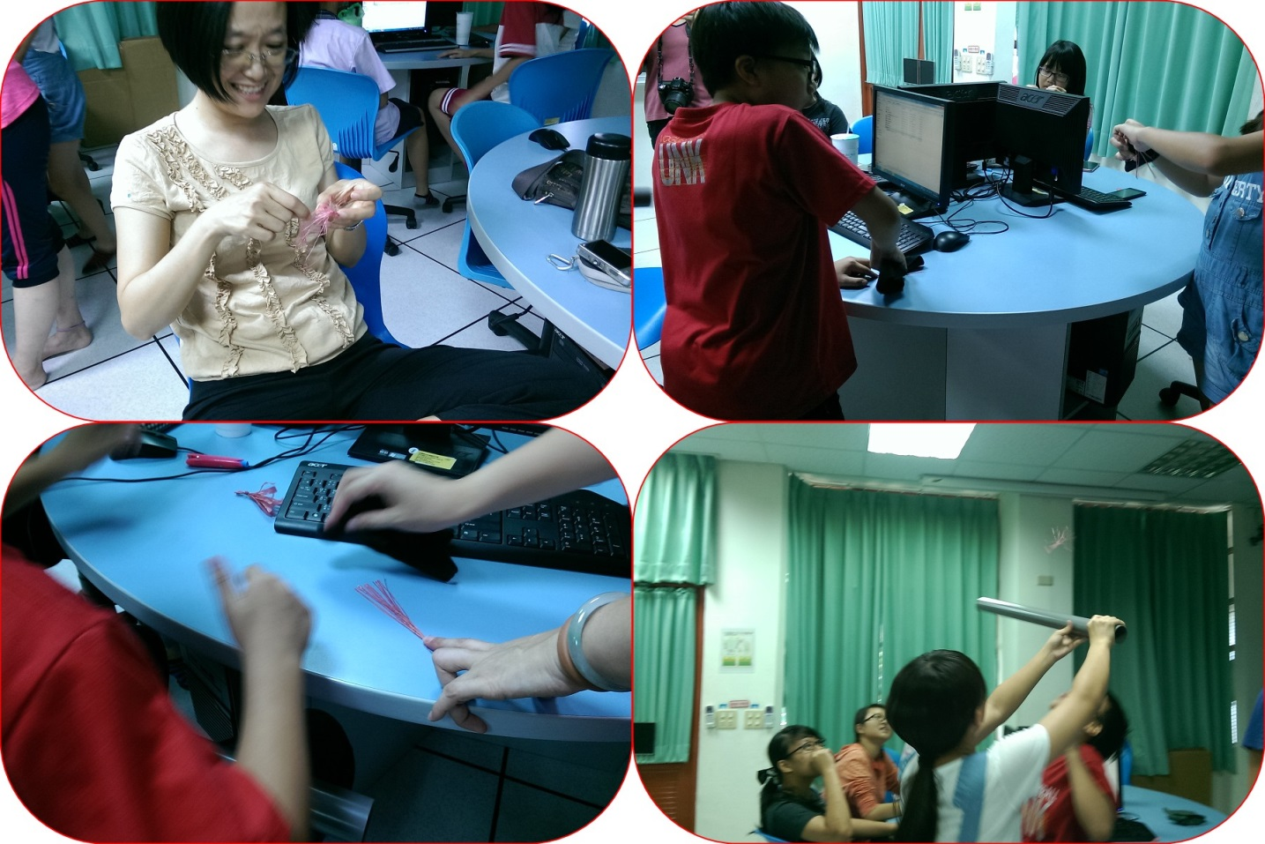

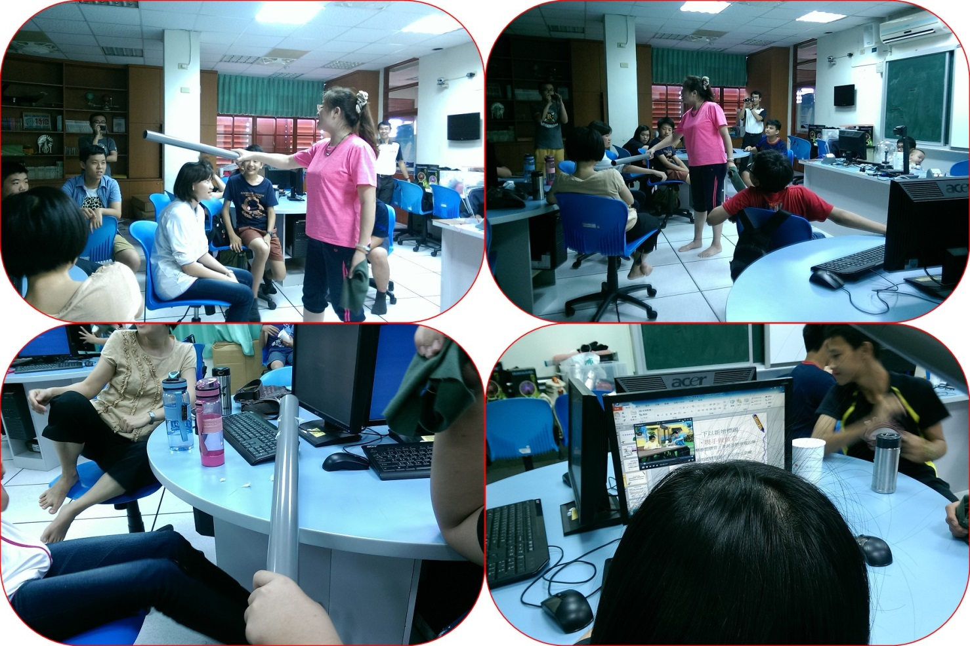

探討靜電球的奧妙實作現況
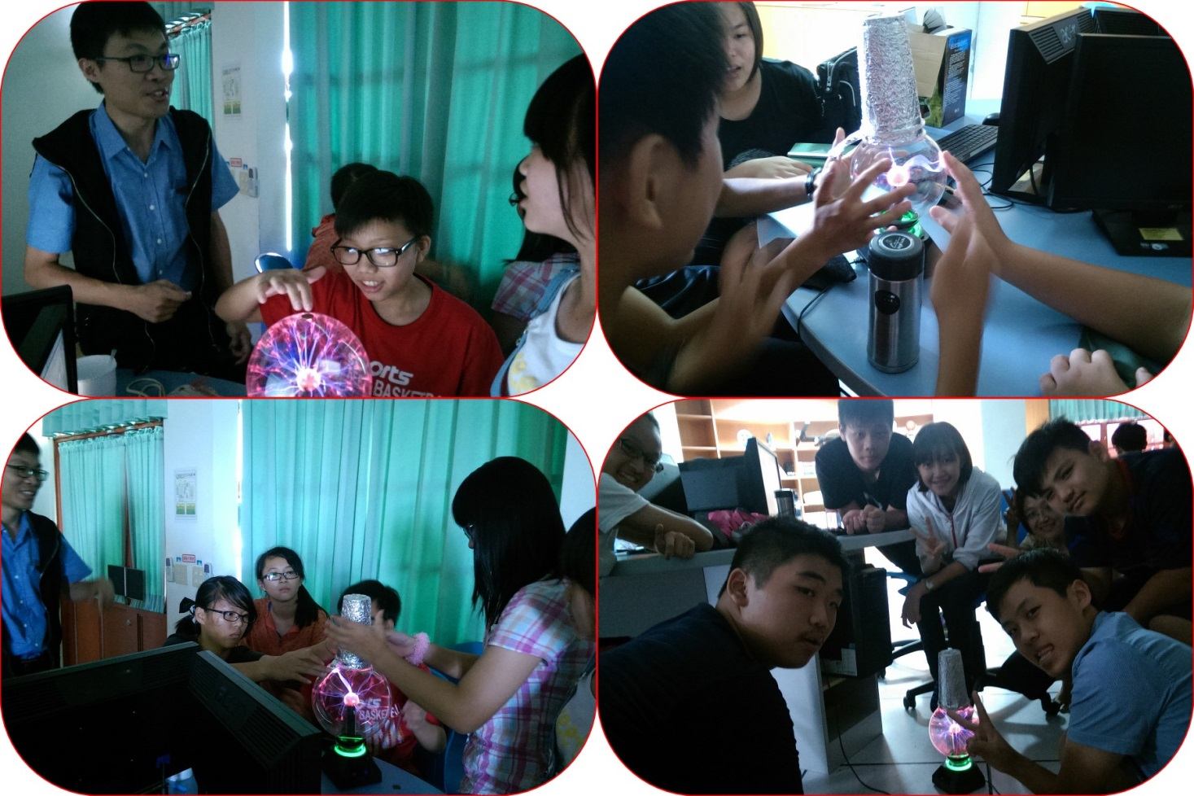
磁軌電車實作現況
